ZAPROSZENIE

Serdecznie zapraszam na Inaugurację Roku Akademickiego 2024/2025 Uniwersytetu Trzeciego Wieku Wyższej Szkoły Gospodarki w Bydgoszczy Filia w Prostkach.
Uroczysta Inauguracja odbędzie się 23 października (środa) o godz. 13:00 w Domu Spotkań
z Kulturą w Prostkach ul. 1 Maja 34.
część I
13:00 -13:05 – powitanie Słuchaczy i zaproszonych Gości przez Koordynatorkę Filii w Prostkach Helenę Penkiewicz
13:05 – 13:15 - wystąpienie Wójta Gminy Prostki Rafała Wilczewskiego
13:15 – 14:15 -„Nordic Walking – Twoja broń w walce o zdrowie i sprawność”- Alicja Tracichleb – Salik – instruktor Polskiego Stowarzyszenia Nordic Walking.
część II
14:15 – 14:25 – przerwa kawowa

14:25 – 14:55 - „Kasztany”- występ muzyczny
15:00 - zakończenie

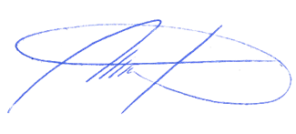
Wójt Gminy Prostki

Rafał Wilczewski

W trakcie inauguracji możliwość zapisów na rok 2024/2025

